- Oración: ¿Qué le decimos a Dios después de escuchar y meditar su Palabra?

Desde la vida iluminada por la Palabra, ahora nos dirigimos a Dios. Como comunidad orante, hablamos con el Señor alabando, dando gracias, pidiendo, contándole lo que uno quiere o siente. Respondemos:

“¡Tú eres el Camino, la Verdad y la Vida, Señor!

- Nos comprometemos con el Reino de Dios y su justicia para transformar la realidad.

Compromiso: Piensa un gesto concreto para vivir esta semana en tu vida cotidiana, que ayude a otros a reconocer que Jesús está en ti.

Llevamos una “palabra”. Puede ser un versículo o una frase del texto. Tratar de tenerla en cuenta y buscar un momento cada día para recordarla y tener un tiempo de oración donde volver a conversarla con el Señor.

- Oración final.

Tú eres el Camino, la Verdad y la Vida, Señor. Ayúdanos a seguir tus huellas y tu camino hoy en nuestra realidad. Enséñanos a amar con todas nuestras fuerzas y que nuestro amor no se quede en buenas palabras sino que se traduzca en obras de justicia, de amor y de servicio a favor de todos para así extender tu Reino en la tierra. AMÉN.

Padre Nuestro, que estás en el cielo…
5° DOMINGO TIEMPO DE PASCUA -CICLO A-
Juan 14, 1-12

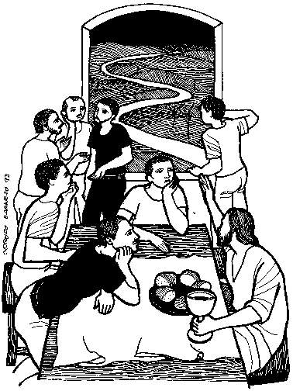

- Oración Inicial.

Señor Jesús, envíanos tu Espíritu Santo para comprender tu Palabra. Que el Espíritu guíe nuestros pasos y oriente nuestro caminar, para que sigamos tu ejemplo, abriendo los brazos a los demás y anunciando un Dios que se hace cercano para traernos la justicia y la paz. Queremos ser tus testigos para construir un mundo nuevo donde brille el Evangelio y, con su luz, pueda haber Vida para toda la humanidad como Tú lo quieres. AMÉN.

Cantar: "Espíritu Santo Ven”, nº 117 o “Ilumíname, Señor” nº 116.

- Lectura: ¿Qué dice el texto?

- Introducción: En los anteriores versículos al texto de hoy, Jesús ha anunciado la traición de Judas, la partida de sus discípulos y la negación de Pedro. El texto de hoy refleja la situación de crisis de los(as) discípulos porque no entienden el camino de Jesús. Las palabras que Jesús pronuncia pretenden alentarles en la esperanza, fortalecerlos en medio de la angustia, devolverles el horizonte de vida. Abramos nuestros corazones a escuchar la Palabra de Dios.

- Leer el texto: Juan 14, 1-12. Leemos este pasaje de Juan con mucha atención y respeto, tratando de descubrir el mensaje de fe que el evangelista quiso trasmitir a su comunidad.

- Un momento de silencio orante: Hacemos un tiempo de silencio, para dejar que la Palabra de Dios entre en el corazón y la mente. Luego cantamos: “Libertador de Nazaret”, nº 165 o “Resucitó”, nº 111. Leemos otra vez el texto bíblico.
- ¿Qué dice el texto?
- Cada uno dice el versículo o parte del texto que le llegó más.
- ¿Qué dice Jesús a sus discípulos con respecto a la situación de crisis que viven?
- ¿Qué le dice Tomás? ¿Cómo responde Jesús a Tomás?
- ¿Qué pide Felipe a Jesús? ¿Cómo le responde Jesús? ¿Qué dice Jesús sobre sus palabras y las obras?
- ¿Qué nos revelan estos versículos sobre la relación de Jesús con el Padre?
- Leemos la hoja “Para profundizar más”.

- Meditación: ¿Qué nos dice el texto hoy a nuestra vida?

(No es necesario responder a cada pregunta. Seleccionar las más significativas para el grupo. Lo importante es conocer y profundizar el texto, reflexionarlo y descubrir su sentido para nuestra vida.)

- ¿Qué debemos hacer para que nuestra comunidad sea en medio del mundo el Camino, la Verdad y la Vida que fue y es Jesús para nosotros(as)?
- “El que me ha visto a mí, ha visto al Padre”, dice Jesús. La persona que nos ve: ¿Puede ver y reconocer en nosotros(as), en nuestro modo de vivir, algo de Jesús? ¿En qué?
- “…El que cree en mí hará también las obras que yo hago; y hará otras todavía más grandes…”, dice Jesús. ¿Qué obras de Jesús hemos hecho y cuáles aún tenemos que hacer?
- ¿Cuál es el mensaje del texto para nuestra vida hoy y qué podemos hacer para que se haga realidad?

